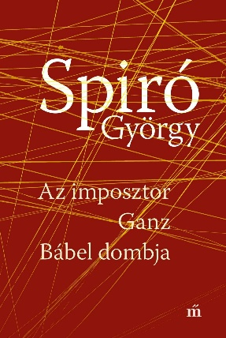

Spiró György

*Az imposztor – Ganz – Bábel dombja*

Spiró György egyik legismertebb drámáját, *Az imposztor*t eredetileg *Az Ikszek* című regényéből írta, a főszereplő Bogusławski figurája Major Tamás alakításában elevenedett meg a Katona József Színház színpadán 1983-ban. A színház és a hatalom összefüggéseiről szóló mű több mint negyven évvel később új befejezést kapott: így kortárs drámairodalmunk klasszikusa ebben a formában most olvasható először.

A 2021-es *Ganz* eredetileg operalibrettónak készült Fekete Gyula felkérésére, végül dráma lett. Az 1849 és 1867 között játszódó tragikus történet főhőse a svájci születésű vasöntő és feltaláló, Ganz Ábrahám. A szerző már a hetvenes években is szeretett volna művet írni a reformkor, a szabadságharc és a megtorlás korszakáról.

Kötetünket a *Bábel dombja* című, napjainkban, egy zsákutcás telep-szélen játszódó, rövid groteszk színdarab – alcíme szerint komédia – zárja; ha sok mást nem is, ezt a 2022-ben íródott sötét humorú Spiró-művet a Covid-járványnak köszönhetjük.

Bogusławski

Milyen alapon becsülöd le a közönséget, amely eltart téged? Azt hiszed, nem tudom, hogy rám való tekintettel tripla áron adtad a jegyeket? – Édes fiam, a színházban semmi sem számít, sem a szép hang, sem a jó megjelenés, sem a szakmai tudás, sem a rutin, mert csak egyetlen dolog hat a közönségre: az őszinteség. Azt, fiam, minden közönség, a legbutább is, a legműveltebb is, csalhatatlanul megérzi. A színész egyetlen művé-szete az, hogy képes őszinte lenni. Aki pedig erre nem képes… *(legyint)* – Az a te szerencséd, hogy jó a társulatod. Én nem azzal jöttem ide, hogy jól akarok játszani. Én a pénzért jöttem, amit egy szerep ledarálásáért kapok. De ilyen társulatban még sincs hozzá pofám. Ez az igazság.

*Spiró György:* *Az imposztor – Ganz – Bábel dombja*

*Magvető Kiadó, 2024.*